25 февраля 2013 года в средней группе МБДОУ д/с № 11 прошло открытое занятие по развитию речи на тему «В сказочном зимнем лесу».

Групповая комната к началу занятия превратилась в зимний лес, где под каждым деревцом было приготовлено задание для ребят.

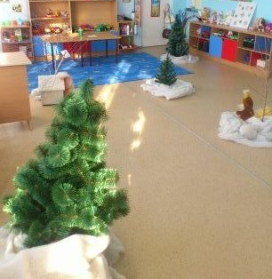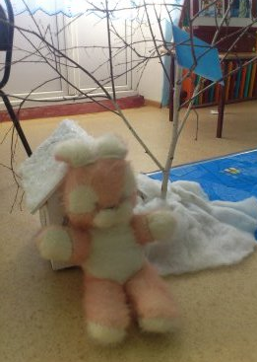

Круг приветствия, волшебные слова…
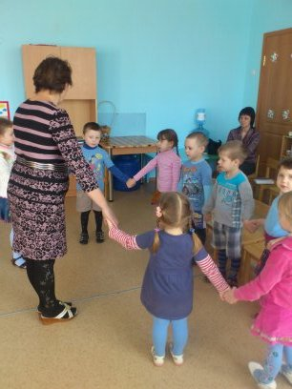
И вот ребята уже в волшебном лесу…!

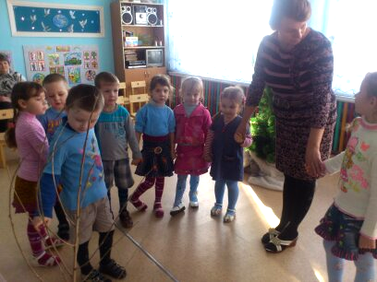

Игра со снежным комом «Назови ласково».
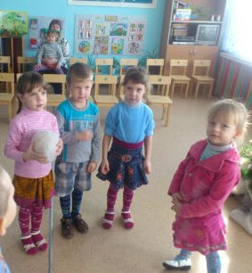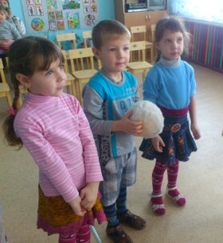

Первое задание: посчитать звездочки и снежинки.
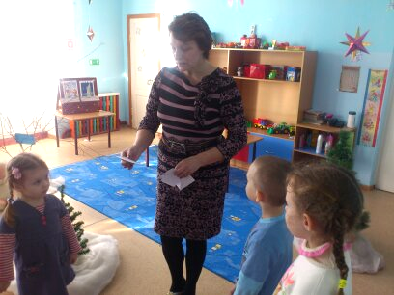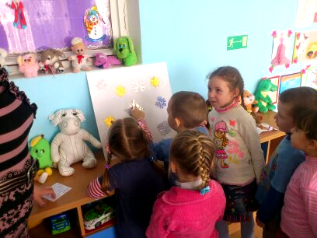

Второе задание: дорисовать лучики у снежинок.
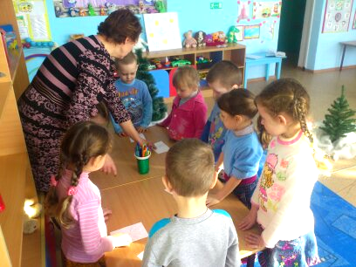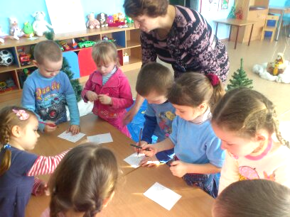

Физкультминутка.

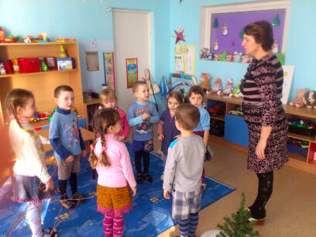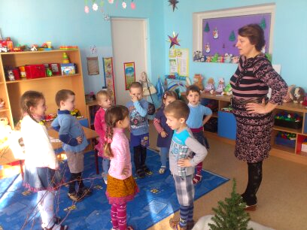

Третье задание: игра «Кто лишний и почему?»
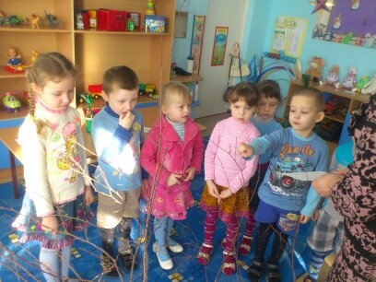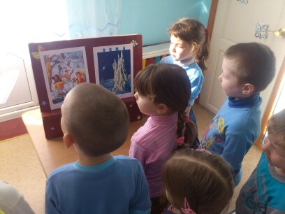

Пока ребята вместе с воспитателем выполняли задания лесных жителей, под каждым деревцом появлялись гостинцы: под елкой, у берлоги – сладости от медведя, у березки, от зайчика – яблоки, а от белочки – целая корзинка орехов!
